Trettonblixten
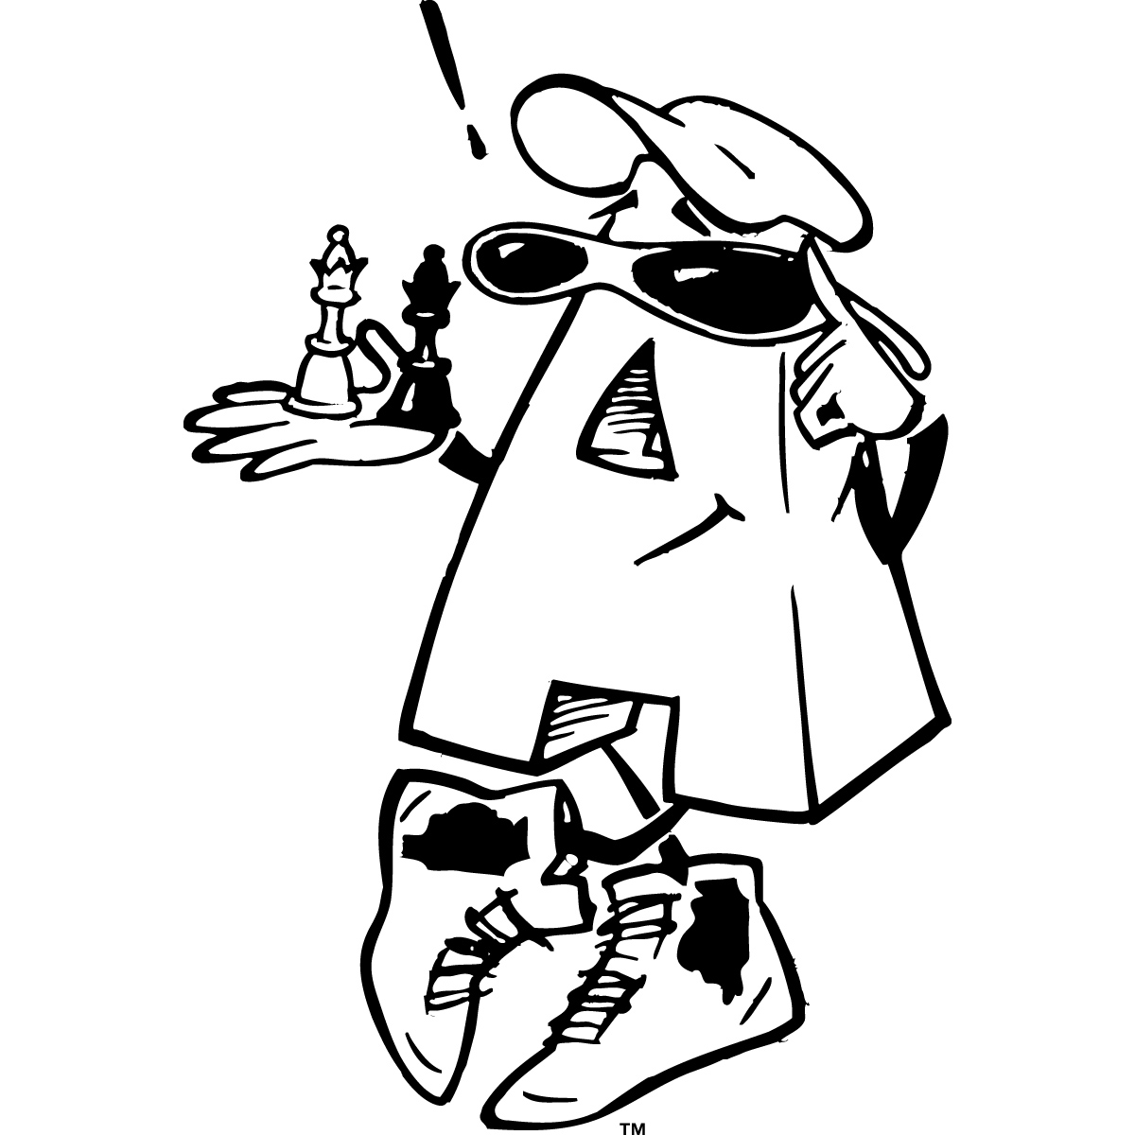

Pröva lyckan och bli Nordstadsmästare!
Som ett led i schackveckan på Nordstadstorget arrangerar vi på Trettondagsafton, söndagen den 5 januari kl. 11.00, öppet Nordstadsmästerskap i blixtschack. Tävlingen spelas mitt på Nordstadstorget mellan Femman och Åhléns längst ned mot Nya Gatan.
Anmälningsavgift:
Ungdomar födda 1994 eller senare: 30 kronor
Vuxna: 50 kronor
Sak- och minnespriser beroende på deltagarantal.

Väl mött!
SS Manhem

